Chômage conjoncturel et chômage d’équilibre : un court résumé

Mandy MICHEL

Académie d’Aix-Marseille

Octobre 2016

Plan

Le chômage dans le court terme : Le chômage conjoncturel
- Rappel sur les fluctuations économiques et le modèle OG-DG
- La représentation néoclassique du marché du travail
- Le multiplicateur keynésien et le chômage involontaire

Le chômage dans le moyen et long terme : Chômage keynésien, chômage classique et théories du chômage d’équilibre
- La théorie du déséquilibre
- La théorie du Job Search
- La courbe de Phillips
- Les nouvelles théories du marché du travail et le modèle WS-PS

Le chômage dans le court terme : Le chômage conjoncturel
- Rappel sur les fluctuations économiques et le modèle OG-DG
L’activité économique n’est pas régulière, à court terme, il est possible de repérer des périodes où le PIB effectivement réalisé (le PIB effectif) est inférieur à celui qui résulterait du « plein emploi » des facteurs sans tensions inflationnistes (le PIB potentiel), et d’autres où c’est l’inverse. Les économistes parlent de fluctuations économiques pour qualifier ces mouvements à la hausse et à la baisse du PIB effectif autour du PIB potentiel.

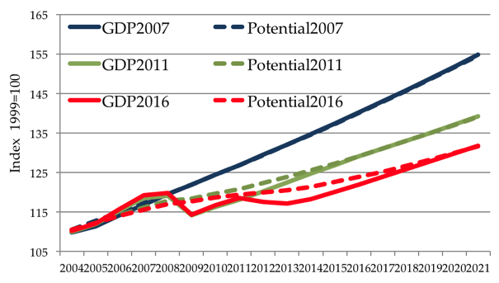
Graphique 1 : PIB effectif et PIB potentiel de l’euro-zone à partir de trois publications du World Economic Outlook du FMI (2007, 2011, 2016)
Source: Hysteresis and fiscal policy during the Global Crisis, Antonio Fatás, Lawrence Summers, 12 octobre 2016, http://voxeu.org/article/hysteresis-and-fiscal-policy-during-global-crisis

Si on prend la plus récente publication du Word Economic Outook du FMI (2016), le graphique 1 montre que le PIB effectif de la zone euro est toujours inférieur à son potentiel, à partir de la crise jusqu’en 2016. Au-delà, les prévisions restent pessimistes au moins jusqu’en 2019.
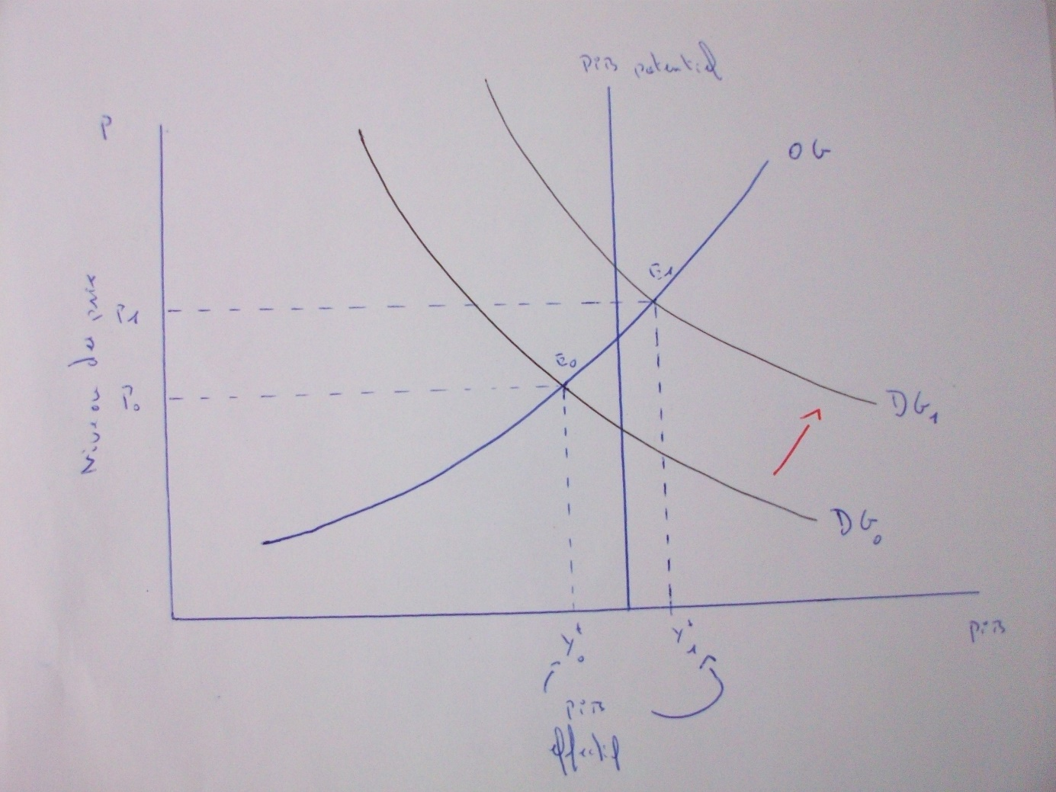

Graphique 2 : Le modèle OG-DG
Le PIB potentiel correspond à des taux élevés d’utilisation des moyens de production disponible (capital, travail, terre, etc.) et de l’efficacité technologique de l’économie, avec le niveau des prix et le niveau des coûts, il détermine l’offre globale de l’économie (OG). A court terme, le PIB potentiel tend à croître régulièrement et ne montre pas de rupture visible de son taux de croissance, parce que les facteurs de production et le niveau de technologie se modifient très lentement. En revanche, le PIB effectif est sujet à de amples fluctuations si la demande globale et/ou l’offre globale changent brusquement. Quand le produit effectif dépasse le niveau potentiel (par exemple à la suite d’un choc de demande positif), les prix augmentent ; en revanche, le maintien du PIB effectif en deçà du PIB potentiel amène un chômage élevé.
****
Quelles soient intrinsèques au système capitaliste, et donc endogène comme dans l’analyse keynésienne, ou, résultantes de chocs exogène comme dans l’analyse néoclassique, au niveau macroéconomique, les déséquilibres sur le marché des biens ont une conséquence sur le volume du chômage.
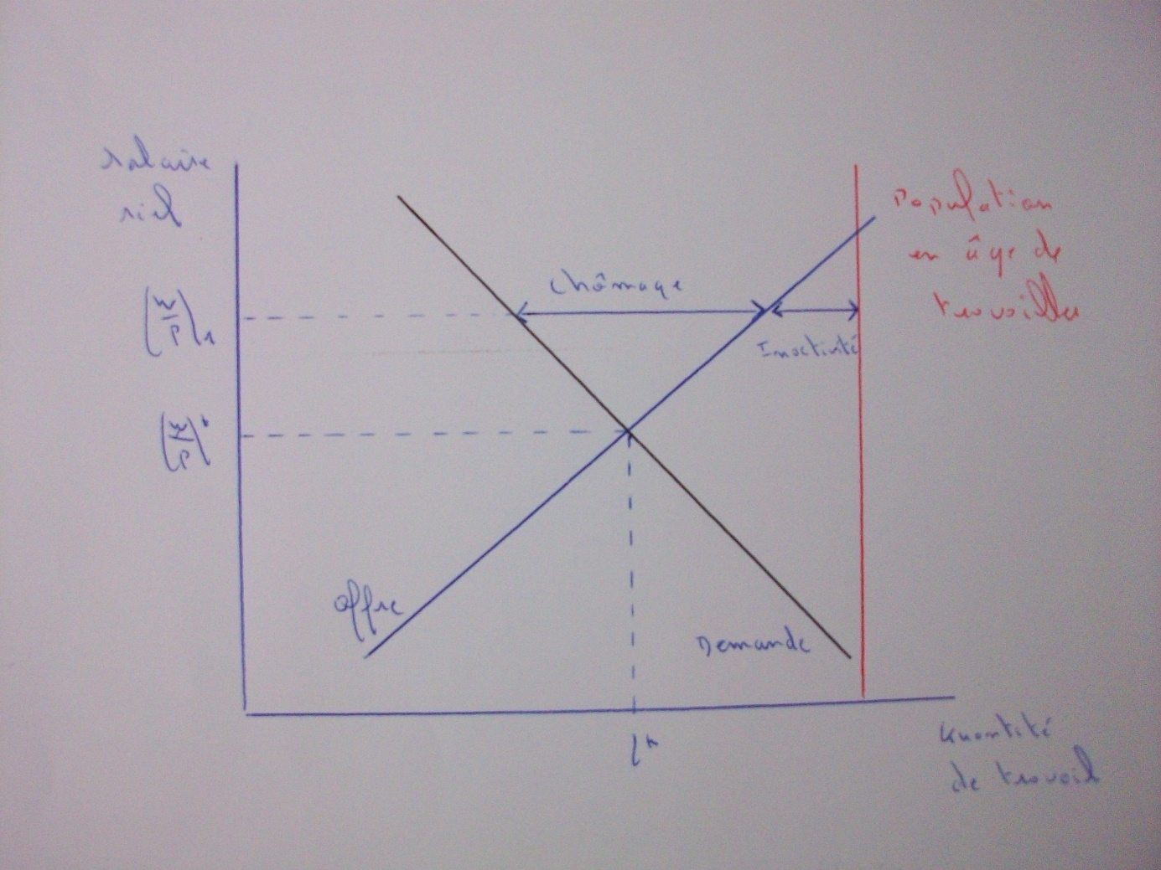

Graphique 3 : La représentation néoclassique du marché du travail
Il est donc important de prendre en compte les fluctuations économiques afin de caractériser le chômage, c’est-à-dire d’avoir une approche en termes d’équilibre général. C’est ce que nous nous proposons de faire dans la suite. Nous partons d’abord de la représentation standard du seul marché du travail (en équilibre partiel donc) dans l’analyse néoclassique, puis nous décrirons l’apport du circuit de Keynes, avant de finir cette première partie sur la théorie du déséquilibre.

- La représentation néoclassique du marché du travail
Le graphique 3 représente le marché du travail dans la logique néoclassique. Cette représentation repose sur deux hypothèses. (1) La première est que la demande de travail des entreprises est décroissante avec le salaire réel W/P. Cela s’explique par un double mécanisme : d’une part, la productivité marginale du travail est décroissante, le surcroît de production que procure l’embauche d’un travailleur supplémentaire est d’autant plus faible que le nombre de travailleurs déjà en emploi est important. D’autre part, l’entreprise continue à embaucher tant que la productivité marginale est supérieure au salaire réel. Il en résulte que plus le salaire réel est élevé, plus la productivité marginale doit l’être, et donc moins le nombre de travailleurs en emploi doit être important. (2) La seconde hypothèse est que l’offre de travail est croissante avec le salaire réel. Quand le salaire augmente, un plus grand nombre de personnes désirent travailler. Il existe un salaire réel d’équilibre qui égalise l’offre et la demande de travail, ainsi, si le salaire est fixé à un niveau à un niveau supérieur au salaire d’équilibre, il en résulte un déséquilibre entre l’offre et la demande de travail (et donc du chômage). Le chômage ne peut être résorbé que par le retour à la libre concurrence sur le marché du travail.

- Le multiplicateur keynésien et le chômage involontaire
Les fluctuations du PIB se produisent généralement à la suite des variations de l’investissement, de la consommation et des dépenses publiques. Le modèle du multiplicateur keynésien permet de comprendre le mécanisme par lequel une variation d’un ou de plusieurs composants la demande globale (comme l’investissement) se transforme en variation du produit et de l’emploi à court terme.
Les hypothèses clés sont les suivantes : on suppose une économie fermée aux échanges avec le reste du monde. Les prix et les salaires sont rigides et l’économie se trouve en situation de sous-emploi. Cette dernière hypothèse implique que l’ajustement de l’offre et de la demande de biens passe par l’ajustement des quantités (demande de travail et donc quantités produites) et non par le mécanisme des prix (on parle de rationnement). En situation de sous-emploi, il existe des capacités excédentaires, les producteurs pourraient facilement augmenter leur production (car il y a de la main d’œuvre disponible) mais ils sont contraints par une demande insuffisante. Ainsi, s’ils décident de produite davantage, ils ne vont pas pouvoir écouler leur production. Enfin, on suppose qu’il n’y a pas de marchés financiers, les dépenses publiques sont exogènes et il n’y a pas de politique monétaire.
En économie fermée, la demande globale (Z) correspond à la somme de la consommation ($C$), de l’investissement ($I$), et des dépenses publiques ($G$). Il vient que :
$$Z=C(Y-T)+I(Y)+ G$$
Avec Y, le revenu courant (c’est-à-dire le PIB effectif), et T les impôts. En principe la consommation et l’investissement dépendent également du taux d’intérêt mais le modèle fait l’hypothèse qu’il n’y a pas de marchés financiers. Ainsi, la consommation dépend uniquement du revenu disponible (Y-T), et l’investissement uniquement du revenu courant. Enfin, les dépenses publiques et les impôts sont déterminées de manière exogène (c’est-à-dire, ici, qu’elles ne sont pas liées au revenu courant). La consommation est décrite par une fonction de consommation keynésienne :
$$C=c.(Y-T)+\overline{C}$$
Avec $c$, la propension marginale à consommer ($0<c<1$), et $\overline{C}$, la consommation incompressible. Dès lors, la demande globale peut s’écrire :
$$Z=c.(Y-T)+\overline{C}+I+ G$$
Equation affine de pente $c$. L’équilibre sur le marché des biens sera atteint lorsque le PIB effectif est égal à la demande globale (Y=Z).
Samuelson a proposé une représentation graphique de cet équilibre parfois qualifié de « diagramme à 45° ». La partie (a) du graphique 4 en donne une représentation. La droite à 45 degrés qui part de l’origine du graphique décrit l’ensemble des points pour lesquels le PIB effectif est égale à la demande globale. L’économie est en équilibre au point où la courbe de demande coupe la droite à 45° (les points $E_{0}$ et $E_{1}$). Partons du revenu d’équilibre $Y_{0}^{*}$, deux remarques s’imposent : d’une part, il correspond au point où le PIB effectif est égal à la demande globale réalisée, mais rien ne permet de garantir que ce niveau de revenu correspond au revenu de plein emploi. Par conséquent, si pour une raison ou une autre la demande de biens ne permet pas le plein emploi, l’économie restera durablement en situation de sous-emploi. On obtient là le premier résultat fondamental de l’analyse keynésienne : l’économie peut durablement se trouver en situation de sous-emploi à cause d’une demande globale insuffisante, le chômage est donc par nature involontaire. Cette conclusion s’oppose à celle de la théorie économique telle qu’elle existait dans les années trente. Selon cette théorie, si tous les marchés fonctionnent de façon concurrentielle, ils seront tous en équilibre et le sous-emploi ne peut être que transitoire ou volontaire ou le résultat d’institutions (comme les syndicats) qui font obstacle au libre jeu du marché.
D’autre part, on peut se demander ce qui se passerait si les producteurs avaient surestimé la demande globale et produit une quantité de biens supérieure, $Y>Y_{0}^{*}$. Dans ce cas, la production réalisée est supérieure à la demande globale. Les entrepreneurs ne peuvent pas écouler leur production, ils doivent donc augmenter leurs stocks. Par la suite, ils réduiront leur production (donc l’emploi), ce qui les rapprochera de l’équilibre. Si les producteurs ont sous-estimé la
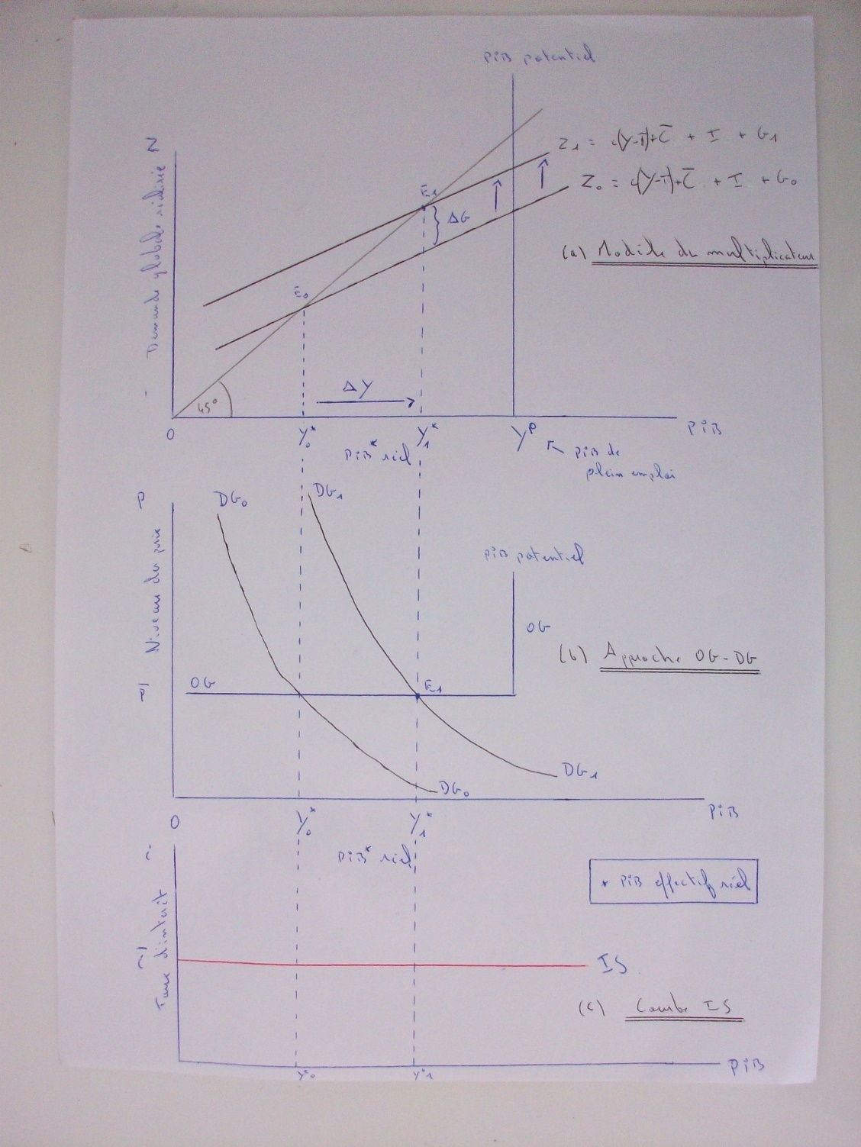

Graphique 4 : L’équilibre keynésien
demande, il apparaît une demande excédentaire et donc un produit trop faible $Y<Y_{0}^{*}$. Les producteurs vont donc devoir puiser dans leurs stocks pour satisfaire la demande. Par la suite, ils augmenteront leur production, ce qui les rapprochera aussi de l’équilibre.
Si le niveau de revenu $Y_{0}^{*}$ne correspond pas au revenu de plein-emploi, l’Etat peut intervenir pour relancer la demande globale, par exemple en augmentant les dépenses publiques comme dans le graphique 4. On observe graphiquement que l’augmentation du revenu $∆Y$ est supérieure à l’augmentation des dépenses publiques $∆G$. C’est le résultat du multiplicateur. Pour le voir, utilisons les équations du dessus afin de déterminer le revenu d’équilibre. Il vient que :
$$Y=\frac{1}{1-c}\left(\overline{C}+I+G-cT\right)$$
Où $\frac{1}{1-c}>1$ est le multiplicateur qui est d’autant plus grand que c est proche de 1 (et vice versa). Le deuxième terme est la dépense autonome appelée ainsi car elle ne dépend pas du revenu. Ainsi, une variation, par exemple des dépenses publiques, va entrainer un une hausse plus que proportionnelle du revenu, $\frac{∆Y}{∆G}=\frac{1}{1-c}=k>1$. Si par exemple la propension marginale à consommer c=0,6 et que les dépenses publiques augmentent de 1 milliard d’euros, le revenu va augmenter de 2,5 x 1 milliard = 2,5 milliards d’euros. En effet, une hausse initiale de la dépense va entrainer une hausse du revenu qui entraine une hausse de la consommation donc de la demande puis de la production et donc du revenu, et ainsi de suite. La première hausse du revenu vaut 1 milliard d’euros. La deuxième vaut 1 milliard d’euros multiplié par la propension marginale à consommer c, soit c milliards. En suivant la même logique, la troisième augmentation vaudra c milliards d’euros multiplié par c, soit $c^{2}$ milliards d’euros. En suivant ce raisonnement, une hausse initiale du revenu de 1 milliard vaut, après n augmentations successives, 1 milliard de fois la somme :
$$S_{n}=1+c+c^{2}+c^{3}+…+c^{n}$$
Somme des termes d’une suite géométrique de raison c, soit $S_{n}=\frac{1-c^{n+1}}{1-c}$. Etant donné que $0<c<1$, la limite de cette somme quand n devient très grand est donnée par 1/(1-c), d’où l’augmentation finale de 1/(1-c) milliards d’euros, soit 2,5 milliards d’euros quand c=0,6.
Le modèle du multiplicateur est un cas particulier du modèle de l’offre et de la demande globale comme le montre la partie (b) du graphique 4. Il s’agit d’un cas où les prix sont fixes à court terme et que les ajustements se font par la variation du produit. Dans la région où il existe des ressources inemployées, à gauche du produit potentiel (qui correspond au produit de plein emploi), le produit est principalement déterminé par la puissance de la demande globale (DG), et toute variation de la demande se fait à prix fixes (courbe de l’offre globale OG horizontale). La courbe de l’offre globale (OG) devient verticale quand le produit est égal à son niveau potentiel. Ce n’est qu’à partir de ce cas, c’est-à-dire à partir du plein emploi, qu’une hausse supplémentaire de la demande conduit à des tensions inflationnistes. Ainsi, conformément au message de Keynes, inflation et chômage ne peuvent coexister.
A noter que dans l’équilibre keynésien, le chômage involontaire est de nature conjoncturelle car il résulte des variations, à court terme, de l’activité économique, autrement dit, de la conjoncture économique.
Enfin le modèle du multiplicateur keynésien est également un cas particulier de la courbe IS, celui où la production (et donc la demande) ne dépend pas du taux d’intérêt, ce qui se traduit par une courbe IS horizontale comme le montre la partie (c) du graphique 4.

Le chômage dans le moyen et long terme : Chômage keynésien, chômage classique et théories du chômage d’équilibre
La forte croissance de l’après-guerre et le succès de la théorie keynésienne ont incité les macroéconomistes à focaliser leur attention à cette époque avant tout sur le chômage conjoncturel : dans des situations de fléchissement de l’activité, il s’agissait d’appliquer une politique de relance, budgétaire ou monétaire, permettant le retour au plein-emploi. Cependant, dès la fin des années 1960, certains ont mis évidence l’existence d’un chômage incompressible, qualifié de chômage d’équilibre (Friedman parle lui de chômage naturel) sur lequel les politiques macroéconomiques traditionnelles n’ont aucun impact à moyen et long terme. Par ailleurs, l’échec des politiques de relance pour résorber le chômage, à la suite du premier choc pétrolier et de l’expérience de la stagflation, révéla que celui-ci ne s’explique pas uniquement par une insuffisance de la demande (chômage keynésien), mais également par une limitation de l’offre de biens et service qui renvoie aux facteurs qui affectent la rentabilité des entreprises (chômage classique). Certains économistes vont dès lors chercher à amender le cadre théorique initial de Keynes en introduisant des éléments de microéconomie (formation des anticipations, comportements des consommateurs et des firmes).

- La théorie du déséquilibre
La théorie du déséquilibre part de l’hypothèse que les prix sont fixes à court terme et raisonne dans un cadre d’équilibre général. Elle peut alors mettre en évidence deux principaux déséquilibres dans le cadre de deux marchés : le marché du travail et le marché des biens. Une première situation résulte d’une insuffisance de la demande. Face à une demande trop faible, les entreprises réduisent leur emploi, et le chômage qui en résulte entretient lui-même en retour la pénurie de débouchés. C’est la situation de chômage keynésien. Face à cette situation, les
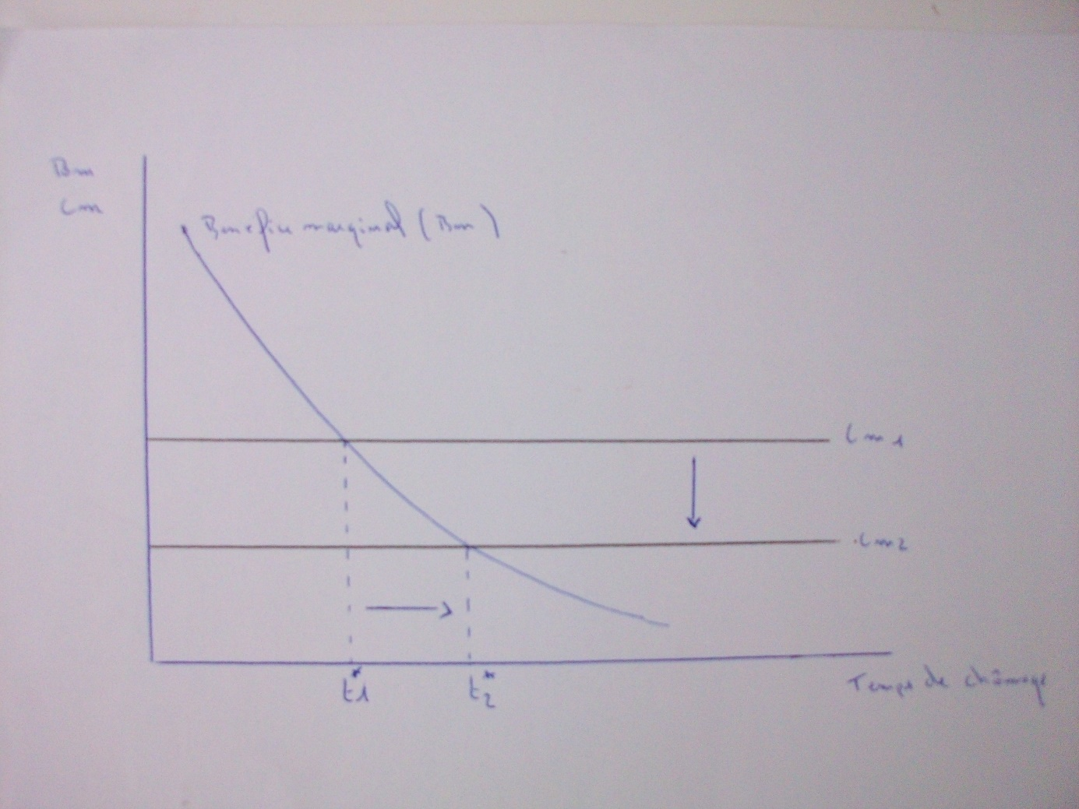
Graphique 5 : Le Job Search et la durée optimale du chômage volontaire
politiques les politiques traditionnelles de relance par la demande sont efficaces. Une seconde situation résulte d’un salaire réel trop élevé et donc d’un chômage classique. Dans ce deuxième cas, les entreprises butent non pas sur une contrainte de débouchés, comme dans la situation keynésienne, mais sur une contrainte de rentabilité. Les politiques de relance sont inefficaces pour résorber le chômage et elles ne peuvent conduire qu’à un supplément d’inflation.

- La théorie du Job Search
Quel que soit le contexte économique, il, existe toujours, dans une économie de marché, un certain montant de chômage. Le chômage frictionnel résulte des ajustements entre l’offre et la demande de travail. Ce processus dit d’appariement prend un certain temps et dépend notamment des coûts d’information et de mobilité. La théorie du Job Search permet d’expliquer ce phénomène de chômage frictionnel.
Le cadre de raisonnement est celui de la concurrence pure et parfaite, dont a été ôtée l’hypothèse de perfection de l’information : il est supposé à présent que l’information est imparfaite sur le marché du travail. Cela signifie que le demandeur d’emploi ne connait pas a priori la totalité des postes à pourvoir, tant en nombre qu’en qualité. Sur le marché du travail, l’acquisition d’information à un coût, assimilable au temps de recherche nécessaire pour visiter les différents postes.
Ne connaissant pas la totalité des postes disponibles, le demandeur d’emploi reste volontairement au chômage un certain temps, afin de développer une activité de prospection. Il demeure au chômage tant que le coût marginal d’un jour de recherche supplémentaire (supposé constant) est inférieur au bénéfice marginal espéré d’un jour de recherche supplémentaire qui est décroissant. L’individu sort du chômage quand le coût marginal est égal au bénéfice marginal comme le montre le graphique 5. L’indemnisation peut par exemple diminuer le coût marginal, ce qui accroit toute choses égales par ailleurs, la durée de chômage.

- La courbe de Phillips
Pour Friedman, le taux de chômage garantissant la stabilité des prix (NAIRU pour Non Accelerating Inflation Rate of Unemployment) est un taux de chômage d’équilibre (qu’il qualifie de naturel en opposition à monétaire : le taux de chômage naturel est le taux de chômage insensible, à moyen terme, à une politique monétaire expansionniste). Le NAIRU est un chômage d’équilibre car pour Friedman, il est stable et unique pour un pays donné. Ce chômage d’équilibre est de nature frictionnel (comportement de recherche d’emploi) et structurel (inadéquations entre offres et demandes d’emploi en termes de niveau de formation, de type de métier et de localisation).
Suite, voir cours.

- Les nouvelles théories du marché du travail et le modèle WS-PS
L’existence de rigidités nominales constitue un frein au libre fonctionnement des marchés et peut conduite à du chômage (qualifié de classique par la théorie du déséquilibre). Cependant, l’origine de ces rigidités, postulées par Keynes et reprises par la théorie du déséquilibre, n’est pas expliquée dans les théories ci-dessus. Par ailleurs, la persistance du chômage sur le long terme donne du crédit à la notion de chômage d’équilibre. Il semble donc important de comprendre la formation de ce chômage d’équilibre. Ces deux enjeux ont conduit les économistes à développer des théories visant d’une part à fonder microéconomiquement les rigidités nominales, d’autre part à expliquer la formation du chômage d’équilibre. C’est l’objet commun des nouvelles théories du marché du travail et du modèle WS-PS.
- Les nouvelles théories du marché du travail
Selon la théorie insiders/outsiders, les salariés en place bénéficient d’une rente de situation (sous forme d’un salaire supérieur au salaire walrassien) du fait de l’existence de couts d’embauche et de licenciement. Dans les théories du salaire d’efficience, ce sont les entreprises qui dans un contexte où leur information sur la qualité et le comportement des travailleurs est imparfaite, ont intérêt à fixer un salaire réel supérieur au salaire walrassien. Ceci leur permet d’attirer et de retenir les travailleurs de qualité, de les inciter à l’effort une fois embauchés, et de réduire les coûts de rotation (turn-over).
- Le modèle WS-PS
Les modèles des nouvelles théories du marché du travail en restent à une détermination du salaire réel (et donc du chômage correspondant) résultant de mécanismes d’ajustement sur le seul marché du travail. Au début des années 1990, Layard et al. proposent un cadre général où la détermination du salaire réel résulte non seulement du comportement des travailleurs qui (via leur syndicat) fixent le salaire nominal pour atteindre le salaire réel souhaité, mais aussi du comportement des entreprises, qui fixent le prix pour atteindre le salaire réel compatible avec la marge la plus élevée possible. Dans ce modèle le chômage d’équilibre est alors le niveau de chômage qui rend compatibles le niveau de salaire réel souhaité par les salariés et celui souhaité par les entreprises. Ce taux de chômage se situe à l’intersection d’une courbe de formation des salaires (WS, pour wage-setting) et d’une courbe de formation des prix (PS, pour price-setting). Le modèle suit le raisonnement suivant :
Les agents sont faiseurs de prix et non pas preneurs de prix. Les salariés (représentés par leurs syndicats) sont supposés avoir un certain objectif en termes de salaire réel (W/P) et réclament donc un salaire nominal (W) d’autant plus élevé que le niveau de prix qu’ils anticipent ($P^{a}$) est lui-même élevé (l’exposant « a » représente les anticipations de la variable). Cependant, leurs exigences salariales sont tempérées par le niveau de chômage (U) : plus le chômage est élevé et plus le pouvoir de négociation des syndicats auprès des entreprises est faible. Ainsi, les hausses du salaire nominal sont davantage limitées. L’équation de détermination des salaires par les travailleurs peut s’écrire de la façon suivante :
$\ln\left(\frac{W}{P^{a}}\right)=γ_{0}-γ_{1}U$ (WS)
Equation de type semi-log, le paramètre $γ_{1}$ mesure donc la semi-élasticité du salaire réel souhaité par les salariés (sur la base de leur anticipation sur le prix) par rapport au taux de chômage $U$. Pour un niveau anticipé des prix donné, le paramètre $γ_{0}$ mesure l’ensemble des facteurs poussant les travailleurs à demander un salaire nominal (et donc un salaire réel) plus élevé (comme par exemple une meilleure indemnisation du chômage qui augmente les exigences salariales des travailleurs, en augmentant leur salaire de réserve). Le salaire réel souhaité par les travailleurs diminue avec le taux de chômage (car leur pouvoir de négociation diminue), et cet effet est d’autant plus fort (le salaire souhaité par les salariés diminue d’autant plus) que le salaire réel demandé est très sensible au chômage (et que donc la courbe WS est verticale, $\left|γ_{1}\right|$=0). Graphique 6.
Les entreprises pour leur part, se fixent pour objectif une certaine marge bénéficiaire, elles vont fixer leur prix de vente (P) de façon à maximiser cette marge bénéficiaire. Le prix fixé (P) sera d’autant plus élevé que le salaire nominal anticipé ($W^{a}$) le sera aussi. En fixant le prix, elles visent ainsi à déterminer un certain niveau de salaire réel (W/P) de façon à maximiser leur marge (leur marge étant d’autant plus faible que le salaire réel est élevé). On suppose qu’en période de faible activité (et de haut chômage) les entreprises sont obligées de réduire leurs marges en modérant leurs prix de vente (P) et que donc, $W^{a}$étant imposé par les syndicats, le salaire réel est plus élevé. Symétriquement, en période de bonne conjoncture, les entreprises sont moins contraintes pour fixer leurs prix à la hausse, et le salaire réel s’en trouve réduit. L’équation de détermination des prix par les entreprises peut s’écrire de la façon suivante :
$\ln\left(\frac{W^{a}}{P}\right)={-β}_{0}+β_{1}U$ (PS)
Le paramètre $β_{1}$mesure donc la semi-élasticité du salaire réel que les entreprises sont disposées à payer (sur la base de leur anticipation sur le salaire) par rapport au taux de chômage $U$. Pour un salaire nominal anticipé donné, le paramètre $β_{0}$ mesure l’ensemble des facteurs poussant les prix à la hausse (comme par exemple un relâchement du droit de la concurrence qui conduit les entreprises à augmenter leur prix car elles ont plus de pouvoir de marché). Le salaire réel que les entreprises sont disposées à payer augmente avec le taux de chômage, et cet effet est d’autant plus fort (le salaire que les entreprises sont disposées à payer augmente d’autant plus) que le salaire réel offert est très sensible au chômage (et que donc la courbe PS est verticale, $\left|β_{1}\right|$=0). Graphique 6. Plus le chômage est élevé et plus les entreprises se doivent de réduire leurs prix (Le salaire réel est donc croissant avec le niveau de chômage).

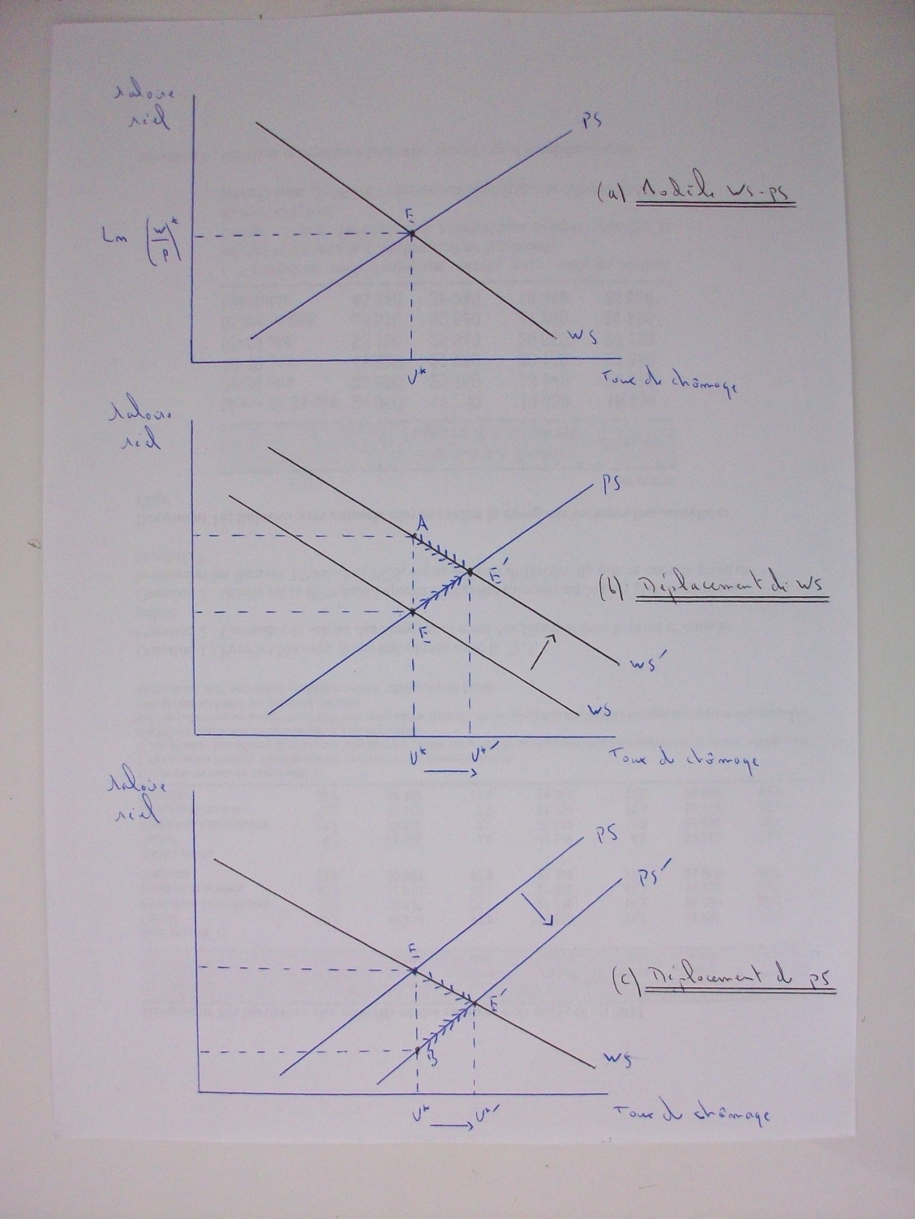

Graphique 6 : Le modèle WS-PS
Si les prix et les salaires observés sont égaux à leurs valeurs anticipées, nous pouvons déterminer le taux de chômage d’équilibre et le salaire d’équilibre. Il vient que :
$$U^{*}=\frac{β_{0}+γ_{0}}{β_{1}+γ_{1}}$$
et
$$\ln{{\left(\frac{W}{P}\right)}^{*}=\frac{γ_{0}β_{1}-β_{0}γ_{1}}{β_{1}+γ_{1}}}$$
L’intersection des courbes WS et PS détermine le niveau du taux de chômage d’équilibre $U^{*}$ et le salaire réel d’équilibre (partie (a) du graphique 6). Le taux de chômage d’équilibre est le taux de chômage qui rend compatibles le niveau de salaire réel souhaité par les entreprises et celui souhaité par les travailleurs. Ce taux de chômage est de plus un NAIRU, c’est-à-dire qu’à ce niveau de chômage, la stabilité des prix est garantie. Pour le voir, considérons les deux cas suivants : (1) Si $U<U^{*}$, le salaire souhaité par les travailleurs (qui sont en position de force car le chômage est relative faible) est supérieur à celui que sont prêtes à concéder les entreprises et cela débouche sur une spirale inflationniste (face au W exigé par les salariés, les entreprises augmentent P pour maintenir leur marge, ce qui entraîne une hausse de W exigé par les salariés, et donc une hausse de P, et ainsi de suite). (2) Si $U>U^{*}$, les moindres exigences salariales des travailleurs entraîneront une baisse des prix, qui elle-même entraînera des moindres exigences salariales, etc. Le taux de chômage d’équilibre est donc bien un taux de chômage sans inflation ni déflation.
La partie (b) du graphique 6 montre un déplacement de la courbe WS. Si par exemple l’indemnisation du chômage augmente, $γ_{0}$ augmente, cela accroît les exigences salariales des travailleurs et déplace la courbe WS vers la droite. Pour un taux de chômage donné et un niveau des prix donnés, le salaire nominal demandé par les travailleurs est plus élevé (ils sont plus exigeant car leur salaire de réserve a augmenté) ce qui augmente le salaire réel demandé par les travailleurs qui passe de E à A. A taux de chômage donné, il y a un décalage entre le salaire réel que les salariés exigent (point A) et celui que les entreprises sont disposées à offrir (qui reste au point E). Face à cela, certains salariés vont préférer devenir chômeurs et d’autres vont rester salariés. Le chômage augmente ce qui pousse les entreprises à diminuer leurs prix (puisqu’elles sont sensibles au taux de chômage, la courbe PS est relativement pentue) et donc à accepter d’offrir un salaire réel plus élevé (le salaire réel offert passe de E à E’). Du côté des salariés, la hausse du chômage a pour conséquence de modérer leurs exigences en termes de salaire nominal, ce qui diminue le salaire réel souhaité (le salaire réel souhaité passe de A à E’). L’économie retrouve une position d’équilibre en E’ avec un taux de chômage de $U^{*'}$ qui rend à nouveau compatibles le salaire réel exigé par les travailleurs et celui que sont disposées à payer les entreprises.
La partie (c) montre un déplacement de la courbe PS. Si par exemple, il y a un relâchement du droit de la concurrence (plus de barrières à l’entrée, structure de marché davantage oligopolistique) $β_{0}$ augmente cela a pour conséquences des prix plus élevés. A taux de chômage donné, le salaire réel que les entreprises sont disposés à payer est plus faible (il se trouve au point B), alors que le salaire réel que les travailleurs désirent se situe toujours au point E. Il s’ensuit que les entreprises vont moins facilement embaucher (elles ont plus de pouvoir de marché, penser au cas extrême du monopsone qui est l’unique demandeur de travail dans une région). Le chômage augmente ce qui limite le pouvoir de négociation des salariés et donc diminue le salaire réel qu’ils souhaitent avoir (le salaire réel désiré par les travailleurs passe de E à E’). Dans le même temps, la hausse du chômage réduit les marges des entreprises et le salaire réel augmente (le salaire réel que les entreprises sont disposés à payer passe de B à E’).

Bibliographie

- Bénassy-Quéré et al., Politique économique, de boeck, 2012
- Blanchard O., Cohen D., Johnson D. Macroéconomie, Pearson, 2013
- Burda M., Wyploz C. Macroéconomie, 2014
- Combes E., Précis d’économie, puf, 2014
- Gautié, J., Le chômage, La découverte, 2015
- Samuelson, P., Nordhaus, W. Economie, Economica, 2005

Lorsque ces fluctuations sont régulières (les périodes de hausse et de baisse durent à peu près le même nombre d'années) les économistes parlent de cycles économiques.

